2020年高考物理100考点最新模拟题千题精练
第二部分 相互作用
三．力的合成与分解（提高篇）
一．选择题
1．（2019成都三模）如图，倾角为α的固定斜面上，一光滑物块在一与斜面也成α角的拉力F作用下保持静止状态。若仅将F的方向变为水平向右，则
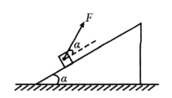
A．物块对斜面的压力不变 B．物块对斜面的压力变大
C．物块将沿斜面向上做匀加速直线运动 D．物块将沿斜面向下做匀加速直线运动
【参考答案】B
【命题意图】本题考查受力分析、力的分解、平衡条件及其相关知识点。
【解题思路】光滑物块在与斜面成α角的拉力作用下保持静止，物块对斜面的压力F_{N}=mgcosα-Fsinα，若仅将F的方向变为水平，则物块对斜面的压力为F_{N}’=mgcosα+Fsinα，物块对斜面压力增大，选项B正确A错误；光滑物块在与斜面成α角的拉力作用下保持静止，沿斜面方向有mgsinα=Fcosα，若仅将F的方向变为水平，沿斜面方向仍有mgsinα=Fcosα，物块仍保持静止，选项CD错误。
2. （2019名校模拟）如图所示，一个“Y”形弹弓顶部跨度为L，两根相同的橡皮条自由长度均为L，在两橡皮条的末端有一块软羊皮（长度不计）做成裹片。若橡皮条的形变量的关系满足胡克定律，且劲度系数为k，发射弹丸时每根橡皮条的最大长度为3L（弹性限度内），则发射过程中裹片对弹丸的最大作用力为
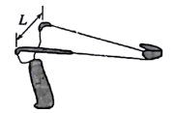
A．2kL B．kL C．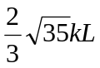 D．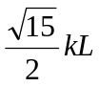
【参考答案】.C
【命题意图】 本题考查胡克定律，力的合成及其相关的知识点。
【解题思路】发射弹丸时每根橡皮条的最大伸长为2L，根据胡克定律，发射弹丸时每根橡皮条的最大作用力为F1=2kL，设两根橡皮条的最小夹角为θ，则sin(θ/2)=0.5L/3L=1/6，发射过程中裹片对弹丸的最大作用力为F=2F1cos(θ/2) =2×2kL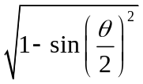=4kL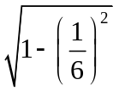=，选项C正确。
3（2019全国考试大纲调研卷3）如图所示，重为10 N的小球套在与水平面成37°角的硬杆上，现用一垂直于杆向上、大小为20 N的力F拉小球，使小球处于静止状态(已知sin 37°＝0.6，cos 37°＝0.8)．则( )
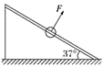
A． 小球不一定受摩擦力的作用
B． 小球受摩擦力的方向一定沿杆向上，大小为6 N
C． 杆对小球的弹力方向垂直于杆向下，大小为4.8 N
D． 杆对小球的弹力方向垂直于杆向上，大小为12 N
【参考答案】B
【名师解析】
对小球受力分析，把重力沿杆方向和垂直杆方向正交分解如图，由共点力平衡可知，F_{f}＝mgsin 37°＝10×0.6 N＝6 N，F_{N}＝F－mgcos 37°＝20 N－8 N＝12 N、方向垂直于杆向下，故B正确，A、C、D错误．
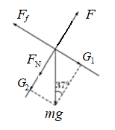
4．（6分）（2019湖南衡阳二模）超市里磁力防盗扣的内部结构及原理如图所示，在锥形金属筒内放置四颗小铁珠（其余两颗未画出），工作时弹簧通过铁环将小铁珠挤压于金属筒的底部，同时，小铁珠陷于钉柱上的凹槽里，锁死防盗扣。当用强磁场吸引防资扣的顶部时，铁环和小铁珠向上移动，防盗扣松开，已知锥形金属筒底部的圆锥顶角刚好是90°，弹簧通过铁环施加给每个小铁珠竖直向下的力F，小铁珠锁死防盗扣，每个小铁珠对钉柱产生的側向压力为（不计摩擦以及小铁珠的重力）（ ）
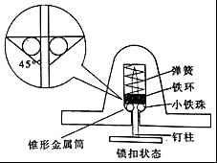
A． F B． F C．F D． F
【思路分析】以一个铁珠为研究对象，将力F进行分解，根据几何关系列方程求解即可。
【参考答案】C
【名师解析】以一个铁珠为研究对象，将力F按照作用效果进行分解如图所示：
根据几何关系可得小铁珠对钉柱产生的侧向压力为：
N＝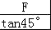＝F。
故C正确、ABD错误。
故选：C。
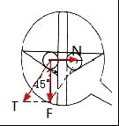
【关键点拨】本题主要是考查力的分解，解答本题要知道力F的作用效果有两个，正确的将F进行分解是解答此题的关键。
5. （2019仿真模拟）如图所示，物块在力F作用下向右沿水平方向匀速运动，则物块受到的摩擦力_{Ff}与拉力F的合力方向应该是( )
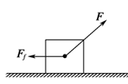
A．水平向右 B．竖直向上 C．向右偏上 D．向左偏上
【参考答案】B
【名师解析】物体受向下的重力G，斜向上的拉力F和水平向左的摩擦力_{Ff}三个力的作用下处于平衡状态，则任意两个力的合力与第三个力等大反向，故摩擦力_{Ff}与拉力F的合力方向应和重力方向相反即竖直向上，向下B正确。
6. （2019浙江十校联盟模拟）小明同学想给家里的店面房装一个门帘，如图一是他设计的门帘悬挂示意图，用C重物代替厚重的门帘，相隔一定距离的两个相同的光滑小滑轮A、B固定在等高的水平线上，不可伸长的细绳套在两小滑轮上。若顾客施加水平推力F推门帘进入，简化为此时C恰好静止于B端的正下方，如图二所示。已知sin37°＝0.6，cos37°＝0.8，g＝10m/s²．（ ）
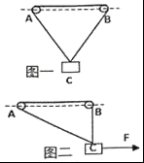
A．图一中，AC、BC绳的拉力相等，都等于C重物重力的一半
B．图一中，若仅增加绳子的长度，绳子有可能会断
C．图二中，推力F与重力的合力与AC绳的拉力等大反向
D．图二中，若m＝1kg，∠C＝53°，则F＝5N
【参考答案】.D
【命题意图】 本题考查力的合成与分解、平衡条件及其相关的知识点。
【解题思路】由于AB是两个小滑轮，滑轮两侧细绳中的拉力相等，所以图一中，AC、BC细绳中拉力相等。AC、BC细绳中拉力合力等于重物C的重力，设AC与竖直方向的夹角为θ，则有2Fcosθ=mg，即AC、BC细绳中拉力都大于C重物重力的一半，选项A错误；图一中，若仅增加细绳的长度，AC与竖直方向的夹角θ减小，细绳中拉力减小，绳子不可能会断，选项B错误；根据物体平衡条件，图二中，推力F与重力的合力与AC和BC中细绳的拉力的合力等大反向，选项C错误；图二中，若m_{C}=1kg，∠C=53°，设细绳中拉力为F_{T}，将AC中拉力F_{T}分解，由平衡条件则有：F_{T}sin53°=F，F_{T}cos53°+F_{T}=mg，联立解得：F=5N，选项D正确。
【规律总结】对于不计质量的滑轮，无论动滑轮还是动滑轮，滑轮两侧的拉力都相等。
7.（2018·洛阳联考，单选）城市中的路灯、无轨电车的供电线路等，经常用三角形的结构悬挂。如图是这类结构的一种简化模型，硬杆左端可绕通过B点且垂直于纸面的轴无摩擦的转动，右端O点通过钢索挂于A点，钢索和硬杆所受的重力均可忽略。有一质量不变的重物悬挂于O点，现将钢索缓慢变短，并使钢索的悬挂点A缓慢向下移动，以保证硬杆始终处于水平。则在上述变化过程中，下列说法中正确的是（ ）
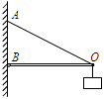
A. 钢索对O点的拉力变大
B. 硬杆对O点的弹力变小
C. 钢索和硬杆对O点的作用力的合力变大
D. 钢索和硬杆对O点的作用力的合力变小
【参考答案】.A
【名师解析】：
对O点受力分析，共受三个力作用：钢索的拉力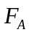，硬杆的弹力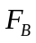，细线的拉力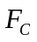（设重物的质量为m，则有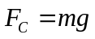）。由硬杆始终水平可知，O点处于始终静止，即处于平衡状态，根据“物体受三个共点力而处于平衡状态时，其中任意两个力的合力与第三个力等大反向”可知：钢索和硬杆对O点的作用力的合力大小始终与细线的拉力大小相等，即保持不变，C、D错误；沿水平和竖直方向建立直角坐标系，设钢索与水平方向夹角为，则有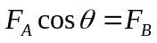 ,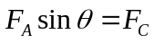，联立以上两式，并注意到可得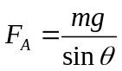 ，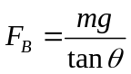 。由数学知识可知：当A点缓慢向下移动时， 变小，和均变大，B错误、A正确。
8. 如图所示，滑轮本身的质量可忽略不计，滑轮轴O安在一根轻木杆B上，一根轻绳AC绕过滑轮，A端固定在墙上，且绳保持水平，C端挂一重物，BO与竖直方向夹角θ=45°，系统保持平衡．若保持滑轮的位置不变，改变θ的大小，则滑轮受到木杆作用力大小变化情况是（ ）
A．只有角θ变小，作用力才变大
B．只有角θ变大，作用力才变大
C．不论角θ变大或变小，作用力都是变大
D．不论角θ变大或变小，作用力都不变
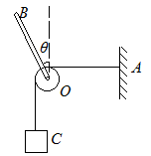
【参考答案】.D
【名师解析】：对滑轮受力分析，受两个绳子的拉力和杆的弹力；滑轮一直保持静止，合力为零，故杆的弹力与两个绳子的拉力的合力等值、反向、共线；由于两个绳子的拉力大小等于重物的重力，大小不变，方向也不变，故两个拉力的合力为 mg，与水平方向成45°斜向右下方，选项D正确。
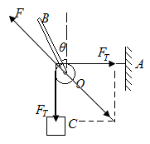
9．(2016吉林长春市二模)如图所示，物体受到沿斜面向下的拉力F作用静止在粗糙斜面上，斜面静止在水平地面上，则下列说法正确的是（ ）
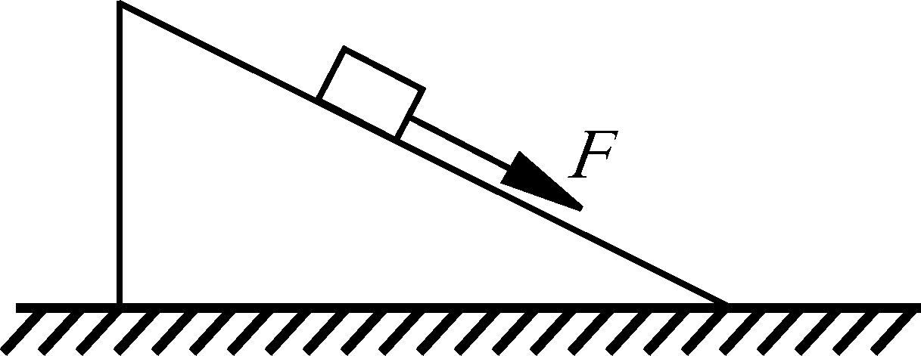
A．斜面对物体的作用力的方向竖直向上
B．斜面对物体可能没有摩擦力
C．撤去拉力F后物体仍能静止
D．水平地面对斜面没有摩擦力
【参考答案】.C
【命题意图】本题考查了斜面、受力分析、共点力平衡及其相关的知识点。
【名师解析】：物体在重力、沿斜面向下的拉力和斜面对物体的作用力（包括支持力和摩擦力）作用下平衡，根据平衡条件，斜面对物体的作用力与重力和拉力的合力等大反向，选项A错误；物体一定受到沿斜面向上的静摩擦力的作用，物体受到沿斜面向下的拉力F作用，其物体所受摩擦力等于mgsinα+F,选项B错误；撤去拉力F后, 物体所受摩擦力等于mgsinα,物体仍能静止，选项C正确；以物体和斜面为整体，分析受力，由平衡条件可知，地面对斜面有水平向左的静摩擦力，其大小等于Fcosα，选项D错误。
10. (2016江西南昌市一模)质量为M的三角形物块放置在粗糙水平地面上，开始质量为m的物体以速度v₀沿三角形物块的粗糙斜面匀速下滑，某时刻给物体施加一沿斜面向下的推力F，使物体沿斜面向下做加速运动，如图所示。整个过程中，三角形物块始终静止在地面上，设物体向下加速运动时，地面对三角形物块的支持力大小为N，地面对三角形物块的摩擦力的大小为f，重力加速度为g，则（ ）
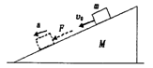
A．f≠0 ,N >m +M)g B．f =0,N=( m+M)g
C. f≠0 ,N <m +M)g D. f =0,N > ( m+M)g
【参考答案】.B
【命题意图】本题考查受力分析、平衡条件及其相关的知识点。
【名师解析】开始物体以速度v₀沿三角形物块的粗糙斜面匀速下滑，说明物体对三角形物块的作用力等于物体的重力，方向竖直向下。对三角形物块分析受力，受到竖直向下的重力，物体对三角形物块向下的压力，地面的支持力N，地面的摩擦力f，根据平衡条件可知，f =0,N=( m+M)g。给物体施加一沿斜面向下的推力F，不改变物体与给三角形物块的作用力，所以物体施加一沿斜面向下的推力F，地面对三角形物块的支持力大小N=( m+M)g，地面对三角形物块的摩擦力的大小为f=0，选项B正确。
11．（2016兰州模拟）如图所示，一斜面体紧靠档板静止在水平地面上，现有一物块沿斜面匀速下滑，则下列说法正确的是（ ）

A．地面对斜面体有水平向右的摩擦力
B．斜面体对物块的作用力方向竖直向上
C．若撤去档板斜面体将会向左运动
D．地面对斜面体的支持力大于斜面体和物块的重力之和
【参考答案】.A
【命题意图】本题考查了及其相关的知识点。
【名师解析】：
物块沿斜面匀速下滑，加速度为零。对物块和斜面整体受力分析，受到重力（包括斜面重力和物块重力）， 地面支持力，二力平衡，地面对斜面体无摩擦力，选项AD错误。若撤去挡板斜面体静止不动，选项C错误。由于物块沿斜面匀速下滑，加速度为零，受力平衡。由平衡条件可知，斜面对物块的作用力方向竖直向上，大小等于重力，选项B正确。
12.（2016长沙模拟）如图所示，倾角为θ的斜面体c置于水平地面上，小盒b置于斜面上，通过细绳跨过光滑的定滑轮与物体a连接，连接b的一段细绳与斜面平行。连接a的一段细绳竖直。A连接在竖直固定在地面的弹簧上，现在b盒内缓慢放入适量砂粒，abc始终处于静止状态，下列说法正确的是（ ）
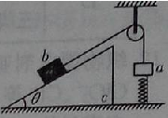
A．b对c的摩擦力可能先减小后增大
B．地面对c的支持力可能不变
C．c对地面的摩擦力方向始终向左
D．弹簧的弹力可能增大
【参考答案】.A
【命题意图】本题考查了连接体、弹簧、摩擦力、平衡条件、牛顿第三定律及其相关的知识点。
【名师解析】
根据题述，a、b、c始终处于静止状态，弹簧弹力不变，细绳中拉力不变，选项D错误。隔离b分析受力，受到竖直向下的重力，细绳中拉力，c对b的支持力和摩擦力，若开始状态b所受细绳中拉力大于b的重力沿斜面的分力，b所受摩擦力沿斜面向下。在b盒内缓慢加入适量砂粒，b的重力沿斜面的分力增大，b所受摩擦力减小。若b的重力沿斜面的分力增大到大于细绳中拉力，则b所受摩擦力方向为沿斜面向上且逐渐增大。由此可知，b对c的摩擦力可能先减小后增大，选项A正确。把b、c看作一个整体，若细绳中拉力不为零，则地面对c的摩擦力方向向左，由牛顿第三定律，c对地面的摩擦力方向向右，选项C错误。把b、c看作一个整体，在b盒内缓慢加入适量砂粒，b的重力增大，地面对c的支持力增大，选项B错误。
13、迎泽公园有这样一根电杆，一条电缆线由北向南绕过电杆转向由东向西．电缆与电杆的接触点为P。固定电杆的钢索一端固定在P点，另一端固定在地面上，钢索、电杆与东西方向的电缆在同一竖直平面内．设电缆线水平，南北、东西方向的电缆对电杆的拉力分别为F₁、F₂，且大小相等，钢索对电杆的拉力为F₃。已知植于土中的电杆竖直，下列说法正确的是（ ）
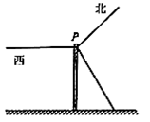
A、F₁、F₂和F₃的合力竖直向下
B、地面对电杆的作用力竖直向上
C、F₁、F₂和F₃在水平面内的合力可能为0
D、F₁、F₂和F₃在水平面内合力的方向偏向北方一侧
【参考答案】D
【命题意图】本题考查了力的合成、物体平衡及其相关的知识点。
【解题思路】由于钢索、电杆与东西方向的电缆在同一竖直平面内，F₁、F₂和F₃的合力一定不是竖直向下，选项A错误。地面对电杆的作用力方向一定不是竖直向上，选项B错误。F₁、F₂和F₃在水平面内的合力不可能为0，在水平面内合力的方向偏向北方一侧，选项C错误D正确。
14.(2018贵州模拟)如图所示，OA、OB为竖直平面的两根固定光滑杆，OA竖直、OB与OA之间的夹角为45°，两杆上套有可以自由移动的轻质环E和F，通过不可伸长的轻绳在结点D点悬挂质量为m的物体。当物体静止时，环E与杆OA间的作用力大小为F₁，环F与杆OB之间的作用力大小为F₂，则（ ）
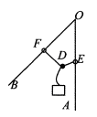
A．F₁=mg，F₂=mg B．F₁=mg，F₂=mg
C．F₁=mg，F₂=mg D．F₁=mg，F₂=mg
【参考答案】B
【命题意图】本题考查了物体平衡条件、受力分析、平行四边形定则及其相关的知识点。
【解题思路】套在固定光滑杆的轻质环对其作用力的方向只能是垂直于光滑杆。由此可知，当物体静止时，DE轻绳水平，DF轻绳与竖直方向的夹角为45°，由平行四边形定则可知，DE轻绳中的的拉力等于mg，DF轻绳中的的拉力等于mg，所以环E与杆OA之间的作用力大小为mg，环F与杆OB之间的作用力大小为mg，选项C正确。
15．(2018·池州联考)将物体所受重力按力的效果进行分解，下列图中错误的是( )
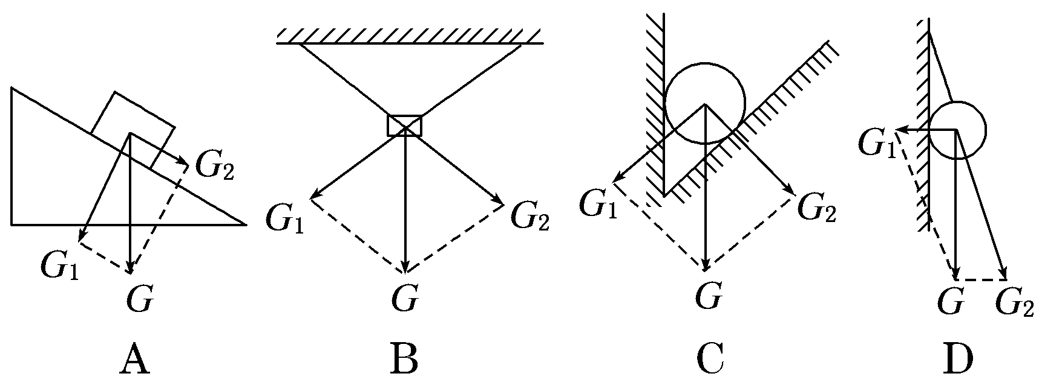
【参考答案】.C
【名师解析】： A项中物体重力分解为垂直于斜面使物体压紧斜面的分力G₁和沿斜面向下使物体向下滑的分力G₂；B项中物体的重力分解为沿两条细绳使细绳张紧的分力G₁和G₂，A、B图均画得正确。C项中物体的重力应分解为垂直于两接触面使物体压紧两接触面的分力，故C图画错。D中物体的重力分解为水平向左压紧墙的分力G₁和沿绳向下使绳张紧的分力G₂，故D图画得正确。
16.（2018浙江名校协作体联考）鱼在水中沿直线水平向左减速游动过程中，水对鱼的作用力方向合理的是（ ）
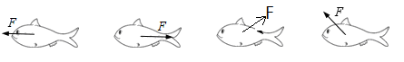
A B C D
【参考答案】.C
【名师解析】鱼在水中沿直线水平向左减速游动过程中，加速度方向水平向右，鱼受到竖直向下的重力和水对鱼的作用力，根据牛顿第二定律，这两个力的合力一定水平向右，根据力的合成知识可知，水对鱼的作用力方向合理的是图C。
17.（2013高考北京理综） 倾角为α、质量为M的斜面体静止在水平桌面上，质量为m的木块静止在斜面体上．下列结论正确的是( )
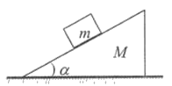
A．木块受到的摩擦力大小是mgcosα B．木块对斜面体的压力大小是mgsinα
C．桌面对斜面体的摩擦力大小是mgsinαcosα D．桌面对斜面体的支持力大小是(M＋m)g
【参考答案】D
【名师解析】木块受到重力、支持力、摩擦力三个力的作用，处于静止状态，合力为零，则有摩擦力f＝mgsinα，支持力F_{N}＝mgcosα，由牛顿第三定律，木块对斜面体的压力F′_{N}＝mgcosα，A、B两项错误．木块和斜面体整体处于静止状态，合力为零，则有桌面对斜面体的摩擦力为0，桌面对斜面体的支持力等于两物体的重力之和(M＋m)g，C项错误，D项正确．
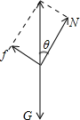
18.(2017·常州中学)我国不少地方在节日期间有挂红灯笼的习俗.如图,质量为m的灯笼用两根不等长的轻绳OA、OB悬挂在水平天花板上,OA比OB长,O为结点.重力加速度大小为g.设OA、OB对O点的拉力分别为F_{A}、F_{B},轻绳能够承受足够大的拉力,则 ( )
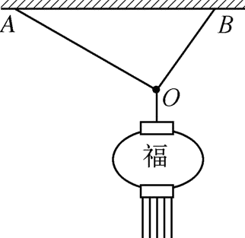
A. F_{A} 小于F_{B}
B. F_{A}、F_{B}的合力大于mg
C. 调节悬点A的位置,可使F_{A}、F_{B}都大于mg
D. 换质量更大的灯笼,F_{B}的增加量比F_{A}的增加量大
【参考答案】ACD
【名师解析】作出结点O的力的合成图如图所示,由于OA比OB长,可知在力的直角三角形中大角对大边,所以F_{A} 小于F_{B},故A正确;由力的平衡可知F_{A}、F_{B}的合力等于mg,故B错误;根据力的分解可知,合力可以小于每一个分力,所以调节悬点A的位置,可使F_{A}、F_{B}都大于mg,故C正确;由于F_{A} 小于F_{B}及力合成图可知换质量更大的灯笼,即增大合力,F_{B}的增加量比F_{A}的增加量大,故D正确.
